ZÁVĚREČNÉ PŘEZKOUŠENÍ 2. ROČNÍK
Český jazyk - požadavky
Vypracuj závěrečný test a vezmi ho s sebou.
Při osobním setkání si napíšeš krátký diktát na probranou látku 2. ročníku (měkké a tvrdé souhlásky, párové souhlásky, velká písmena u vlastních jmen).
Přečteš mi kousek z Tvé oblíbené knížky, kterou si vezmeš s sebou.
Dones mi ukázat vypracované pracovní listy, které jsi vypracoval v minulých měsících.
Odrecituješ mi svoji básničku o sobě si vymyslíš (asi 8 veršů).

Matematika - požadavky
Vypracuj závěrečný test a vezmi ho s sebou.
Při osobním setkání mi řekneš několik příkladů z násobilky 2, 3, 4, 5 a 10. Také se tě zeptám na jednoduchou slovní úlohu (př. Maminka měla 100 Kč a koupila pečivo za 28 Kč. Kolik Kč jí zbylo?)
Dones mi ukázat vypracované pracovní listy, které jsi vypracoval v minulých měsících.

Život kolem nás – požadavky
Při osobním setkání mi odpovíš na jednoduché otázky: Jak se mají o sebe lidé starat v létě při pobytu na sluníčku? Jak se oblékáme v létě do lesa? Jaká jsou hlavní pravidla při pohybu chodce na silnici? Jak máme denně pečovat o své tělo? Jaká jsou nejdůležitější telef. čísla, která bych měl v případě nebezpečí znát? Jaké jsou nejznámější památky v okolí tvého bydliště?
Nakresli plakátek rozdělený na části, kde jsou nakresleny situace, jak se máme a naopak nemáme chovat v lese (alespoň 6 částí – 3 x správné chování, 3 x špatné chování).
Dones mi ukázat vypracované pracovní listy, které jsi vypracoval v minulých měsících.

Český jazyk
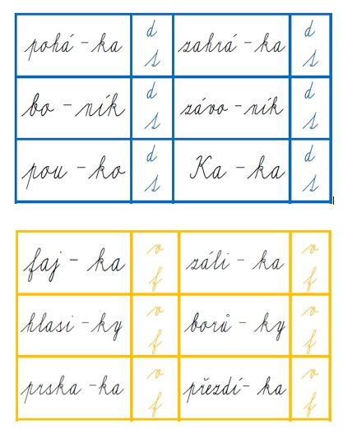
OPRAV CHYBY BAREVNĚ:
U ohradi se páslo pjet kos. Ladislav s Jyrkou se dívali nadědu, který vyprávěl dlouhý příběch. Páv má zajimavý zpěf. Hnet teď sem přijť! Václaf zakopl odřevěný schot. Nedávno našel jakub v lese opuštěné srnče. Mněsíček na nebi krásně svítyl. Petřýk vyskočil na starou zeť a rozhlížel se do dálki. Hladový Vojtěh snědl celý chlép s máslem a šunkou.
Doplň párové souhlásky:
Hrá_ rybníka, osla_ si čaj, pozdra_ od tety, mísa kobli_, šlehaný tvaro_, děkuji za obě_, městský tr_, hne_ se vra_, ho_ mi míček, dřevěný prá_, le_ shořel, okolo vr_ a olší, sna_ se vrátí, sladký me_, nele_ na tu ze_, ře_ to dřevo rovně, mří_ u okna, odletěli na ji_, šli do lesa na lo_.
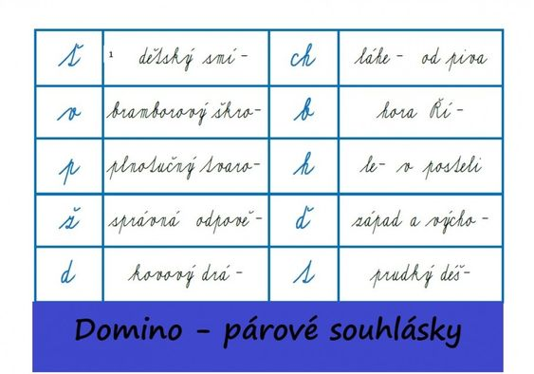

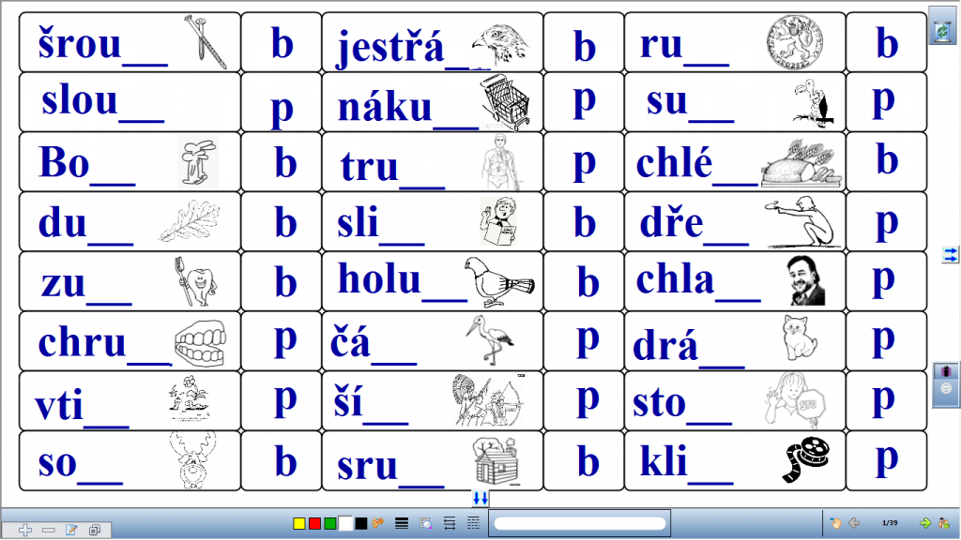

Matematika
Vypočítej slovní úlohy a napiš slovní odpověď.
- 6 dalamánků ………30 Kč
4 dalamánky ……… d (Kč)

- Jenda ………………. 8 autíček
Kuba………………. 4 x více autíček
Kuba ……………… k (aut.)

- Děvčat ………………. 9
Chlapců………………. o 11 více
Dětí celkem ……………… d

- Zaokrouhli daná čísla na 10
34 ≐ …………… 12 ≐ ………………. 75 ≐ …………….. 98 ≐…………… 9 ≐ ………………
81 ≐ ……………. 23 ≐ …………….. 66 ≐ …………… 37 ≐ …………… 55 ≐ ………………..
- Daná čísla na linku seřaď od nejmenšího po největší
……………………………………………………………………………………………………………………………………………..
- Modře podtrhni na lince všechna lichá čísla a červeně podtrhni všechna sudá čísla.

